**«Разработка урока биологии по формированию познавательных, регулятивных, коммуникативных, личностных универсальных учебных действий в соответствии с требованиями ФГОС»**

учитель биологии  ***Винокурова Светлана Аркадьевна***

**Разработка урока по биологии в 6 классе**

**Тема урока:  Урок обобщения и контроля знаний по теме « Отдел покрытосеменные растения.»**

**Цели урока:**  
***Образовательные:***Закрепить, систематизировать и обобщить знания по теме.

Проверить знания терминологии по теме, частей цветка, приёмов работы с определительными карточками.  
***Развивающие:*** Развивать умение работать в паре, чувство ответственности перед соседом;  
 Продолжить развитие основных биологических понятий, элементов творческой деятельности через погружение в решение проблемных вопросов и вовлечение школьников в самостоятельную работу частично-поискового и исследовательского характера.   
***Воспитательные:***   
Воспитывать любовь к природе;   
 Развивать умения слушать и слышать других, уважение к мнению товарищей;

Воспитывать интерес к изучаемому предмету путём применения игровых методов обучения, создания проблемных ситуаций на уроках

**Задачи урока**: создать условия для развития:

1.     *предметных компетенций* посредством раскрытия связи между особенностями организации цветковых растений в отличии, признаках классов растений, строении цветка разных семейств.

2.     *общепредметных компетенций:* владение логическими операциями (анализ, синтез, сравнение, обобщение)

*3.*     *ключевых компетенций:*

- ценностно-смысловых посредством развития внутренней мотивации к изучению реальных объектов действительности;

- учебно-познавательных через создание условий для развития умений, связанных с целеполаганием, планированием предстоящей деятельности, поиском способов решения поставленной проблемы, контролем и самооценкой достигнутого;

- информационных посредством развития умения использовать разные источники информации для решения поставленной цели;

- коммуникативных посредством развития умений диалогической речи через организацию работы в парах;

- социально-трудовых посредством развития умения самостоятельно организовывать рабочее место;

- личностного самосовершенствования через проведение личностной рефлексии в рамках работы в паре.

**Тип урока:** контрольно-обобщающий.

**Ведущая педагогическая идея:** реализация системно-деятельностного подхода в преподавании биологии

**Оборудование:**мультимедийный проектор, компьютер,мультимедийная презентация по теме урока, раздаточный материал для работы в парах, гербарии растений из разных семейств. (см. ход урока и приложения)

**Педагогические технологии, приемы и методы, применяемые на уроке:**  биологические задачи, метод исследования, работа с гербарным материалом.

**Используемый УМК:**

**Учебник биологии 6 класс: Растения. Бактерии. Грибы. Лишайники. Пономарёва И. Н.**

·        *примерная программа основного общего образования по биологии*

·        *Демьянков Е. Н. Биология в вопросах и ответах: Кн. для учителя. – М.: Просвещение: АО "Учеб. лит.”, 2009.*

·        *Лернер Г. И. Ботаника, Поурочные задания, тесты, контрольные работы для 6-7 классов. М.: Аквариум, 2009.*

·        *Модестов С. Ю. Сборник творческих задач по биологии, экологии и ОБЖ: Пособие для учителей. – СПб: Акцидент, 2010.*

·        *Никишов А. И., Косорукова Л. А. Ботаника. Дидактический материал. Методическое пособие для учителей и учащихся. – М.: 2010.*

·        *Трайтак Д. И., Трайтак Н. Д. Сборник задач и упражнений по биологии растений, бактерий, грибов и лишайников: Пособие для учащихся 6-7 классов общеобраз. учрежд. – М.: Мнемозина, 2010.*

**Ход урока:**

1.**Организационный момент.**

Есть, есть душа у каждого цветка,  
Свой взгляд и стать у каждой есть травинки,  
Цвет и рисунок венчика, листка,  
И лепестка, и пестика с тычинкой.  
У каждого цветка есть жизни срок,  
Есть время детства, юности, цветенья,  
Плодоношенья, старости порог,  
Есть время сна и время пробужденья.  
Таинственен, красив цветочный мир.  
Войди в него — услышишь утром рано,  
Как светлой музыкой наполнился эфир:  
Поют луга, овраги и поляны…  
Звучит Симфония Цветов! Вдали, вокруг —  
Глядят «антенны» в Космос повсеместно  
Земля — концертный зал, цветы — оркестр,  
Цветок — волшебный инструмент оркестра.

2.**Мотивация учебной деятельности учащихся**. Обсуждение эпиграфа урока. Определение темы урока. Постановка основной цели.

3. **Задания на повторение и обобщение знаний по теме**.

**Задание 1**

Впишите названия основных систематических групп.

………………………. Растения

………………………. Покрытосеменные

Однодольные ……………. Двудольные

Лилейные ……………… Крестоцветные

Ландыш ……………… Редька

Ландыш майский ………….. Редька дикая

**Задание 2**

Определите правильную последовательность систематических единиц.

1.класс- род- вид- семейство

2.класс- семейство- род- вид

3. семейство- класс- род- вид

4. род-семейство- класс- вид

**Задание 3**

Впишите признаки классов.(работа в парах), самопроверка.

|  |  |  |  |
| --- | --- | --- | --- |
| Название  класса | Типичные признаки растений этого класса | | |
| Кол-во семядолей | тип корневой системы | характер жилкования листа |
| Двудольные |  |  |  |
| Однодольные |  |  |  |

Два ученика находят признаки классов двудольных и однодольных растений по картинкам .

**Задание 4**

Узнай семейство по картинке

1)

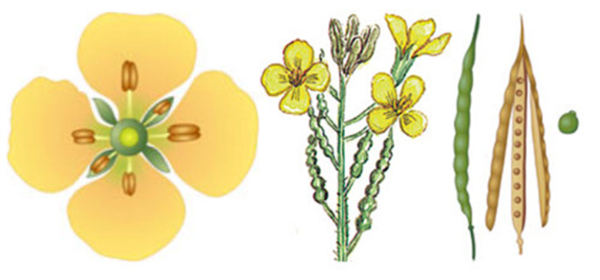

2)



3)

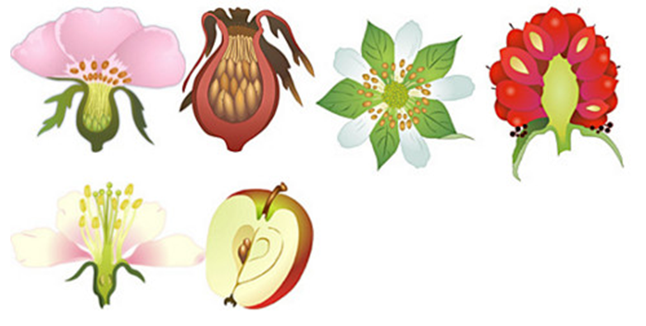

4)

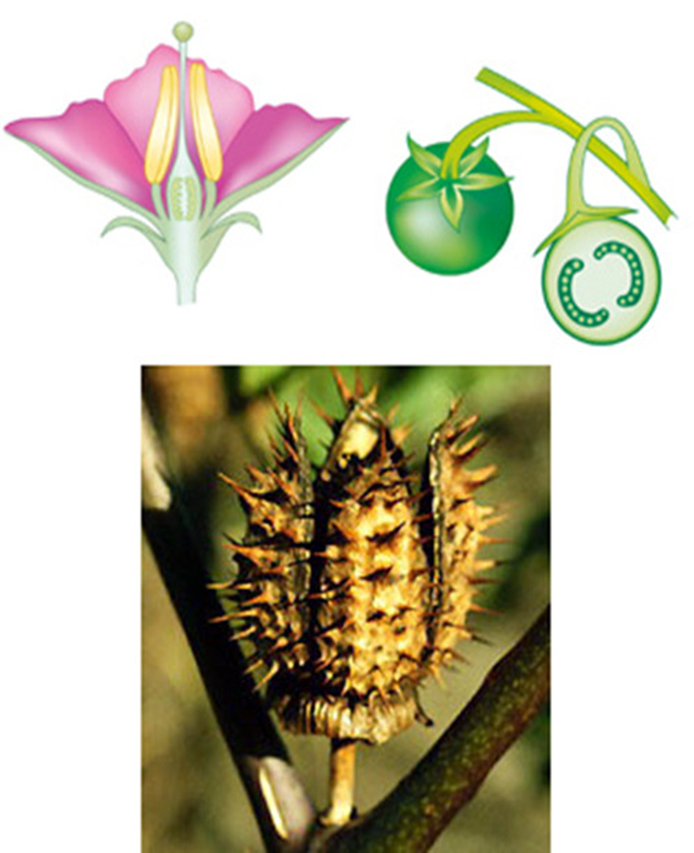

5)

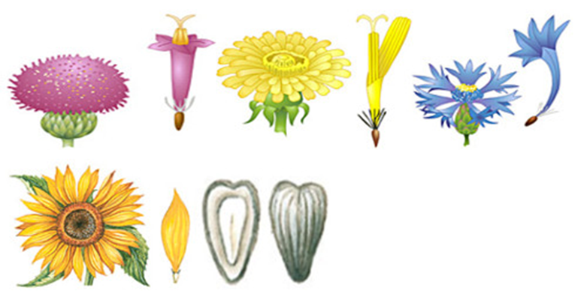

6)

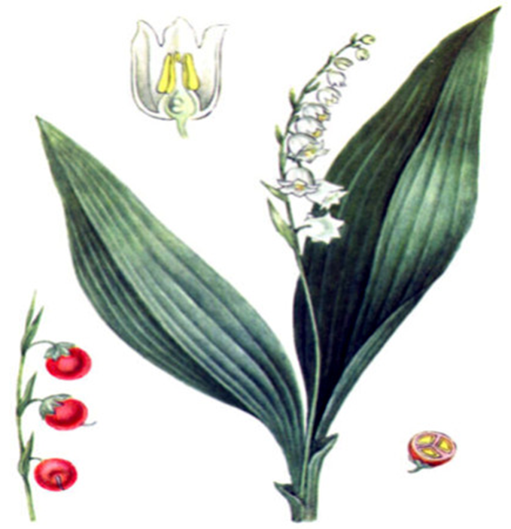

7)

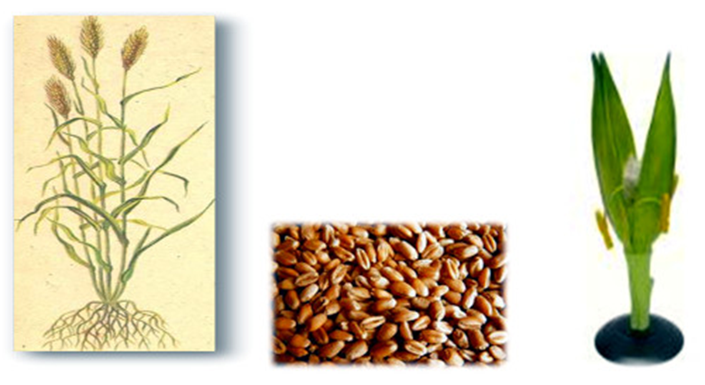

8)

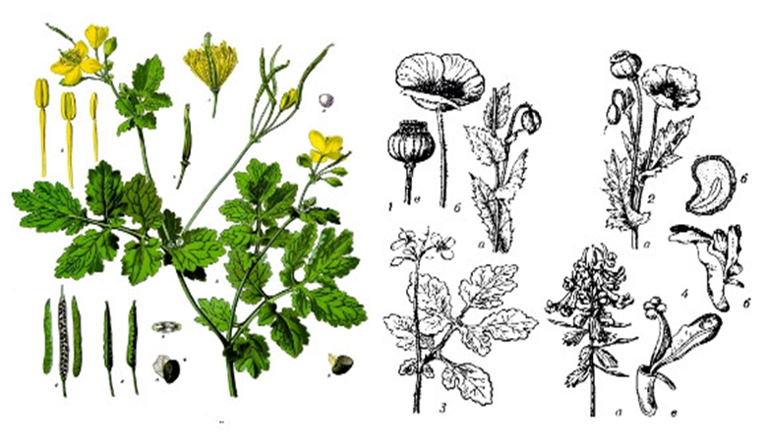

**Задание5**

Работа с таблицей, определение признаков семейств ( в парах), самопроверка.

|  |  |  |  |
| --- | --- | --- | --- |
| Название семейства | Представитель | Строение цветка | Тип плода |
| крестоцветные |  |  |  |
| бобовые |  |  |  |
| розоцветные |  |  |  |
| сложноцветные |  |  |  |
| паслёновые |  |  |  |
| злаки |  |  |  |
| лилейные |  |  |  |

**Задание6**

По картинкам, лежащим на столе учащиеся определяют к какому семейству относится растение с и помещают картинки на доску при помощи магнитов.

**Задание 7**

Угадай-ка.

Ученики заранее готовят загадки о цветковых растениях.

**Задание 8**

Лабораторная работа «Определение видов растений по гербариям.»

4**. Закрепление знаний**

Тест по теме «Покрытосеменные растения»

5.**Подведение итогов**.